附件一：

靖江市人民检察院刑事办案区改造项目需求

一、项目需求

（一）临时羁押室

在刑事办案区新增临时羁押室一间，配备金属格栅门一套（不锈钢机械锁），软包长座椅一张，墙面软包（软包高度为3米），带音频监控设备一套（需接入科达办案监控平台）。

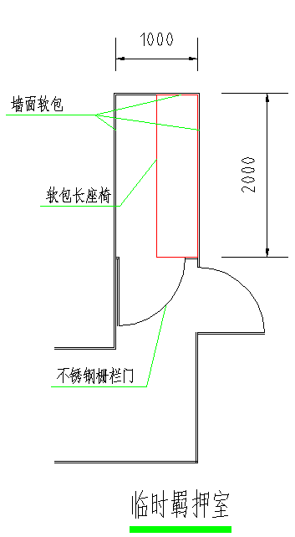

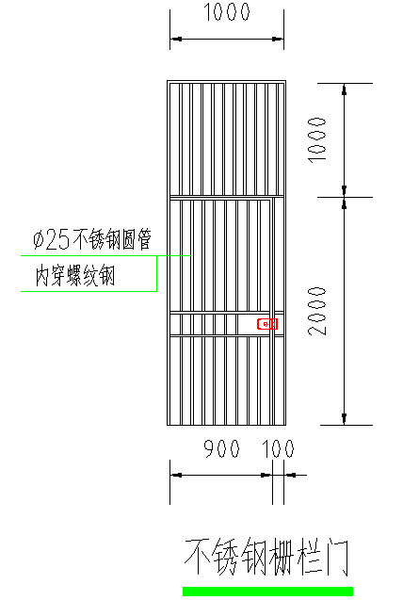

（二）声光报警设备

将现有的报警设备升级，在法警值班位置安装声光报警系统一套，能够直观显示报警房间信息。

（三）科达办案监控平台升级改造

将原位于办案点的科达监控平台设备整体搬迁至院内辅楼机房，对连接在平台上的监控设备重新规划配置网络，修复平台所使用的磁盘阵列，更换故障硬盘（预计需十块硬盘，按施工时实际情况处理）。

（四）监控系统改造

需新增两台8盘位16路硬盘录像机（4T监控硬盘，满盘配置），对原有监控系统进行优化配置。

（五）庭审指挥室投影幕

100寸4：3电动投影幕,幕布暗槽制作。

二、需要说明的事项

1、本项目属于原有设备升级改造，为了能够确保设备和系统的完美兼容，建议选用与原设备相同的品牌。

2、建议报价前进行实地勘察。

3、科达办案监控平台搬迁改造必须提供原厂商无缝衔接承诺函。

附件二：

**1、法定代表人身份证明**

（法定代表人参加投标，须出示此证明）

靖江市人民检察院：

我公司法定代表人 参加贵单位组织的 （询价项目名称)项目的询价活动，全权代表我公司处理该询价活动的有关事宜。

附：法定代表人情况：

姓名： 性别： 年龄： 职务：

身份证号码：

手机： 传真：

单位名称（公章） 法定代表人（签字或盖章）

年 月 日 年 月 日

法定代表人身份证复印件（粘贴此处）

**2、授权委托书**

（委托代理人参加询价，须出示此证明）

靖江市人民检察院：

兹授权 （被授权人的姓名）代表我公司参加 （询价项目名称)项目的询价活动，全权处理一切与该项目询价有关的事务。其在办理上述事宜过程中所签署的所有文件我公司均予以承认。

被授权人无转委托权。特此委托。

附：被授权人情况：

姓名： 性别： 年龄： 职务：

身份证号码：

手机： 传真：

单位名称（公章） 法定代表人（签字或盖章）

年 月 日 年 月 日

法定代表人身份证复印件 被授权人身份证复印件

（粘贴此处） （粘贴此处）

**3、报价表**

项目名称：靖江市人民检察院刑事办案区改造项目

|  |  |  |  |
| --- | --- | --- | --- |
| 序号 | 项目名称 | 项目需求 | 报价（元） |
| 1 | 靖江市人民检察院刑事办案区改造项目 |  |  |

投标人：（盖章）

法定代表人或被授权人（签字）：

日期：